**МУНИЦИПАЛЬНОЕ БЮДЖЕТНОЕ ДОШКОЛЬНОЕ ОБРАЗОВАТЕЛЬНОЕ**

**УЧРЕЖДЕНИЕ «ДЕТСКИЙ САД «КРАСНАЯ ШАПОЧКА» С. ПЕТРОВКА**

**КРАСНОГВАРДЕЙСКОГО РАЙОНА РЕСПУБЛИКИ КРЫМ**

Утверждаю

Заведующий

­­­­­­­­ __________Л. А. Колесникова

**БЛАГОТВОРИТЕЛЬНАЯ АКЦИЯ «БЕЛЫЙ ЦВЕТОК»**

Петровка

**И вновь – праздник благотворительности «Белый цветок» в детском саду «Красная шапочка».**

**С 15  по 20 сентября 2021 года в нашем детском саду прошла Неделя добра и милосердия  
 Во всех группах детского сада проходили «Уроки добра», на которых  говорили о милосердии и сострадании, о том, что каждый человек, вне зависимости от возраста и материального положения, может помочь ближнему, которому в этот момент больно, одиноко и тяжело.**

**20 сентября 2021 года наш Детский сад принял активное участие в благотворительной ярмарке, для которой родители, воспитанники и педагоги детского сада изготовили поделки своими руками.**

**Благодарим всех родителей, принявших участие в благотворительной акции!**

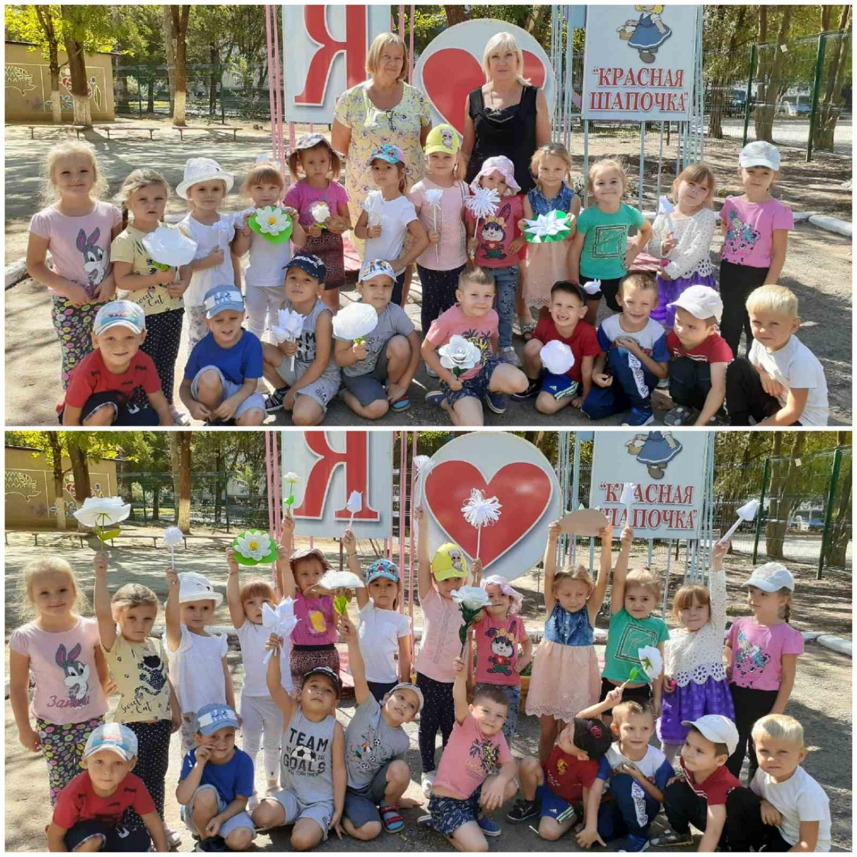

**История благотворительной акции «Белый цветок»**

*Благотворительность всегда была основой русского общества.  
Сегодня сложно сказать, когда и где впервые состоялась акция «Белый цветок». Праздник добра и милосердия, впоследствии охвативший весь мир, впервые был проведен в начале XX века. Среди его предполагаемых родоначальников указываются разные страны: Швейцария, Португалия, Дания. Одно известно наверняка – праздник, объединивший тысячи людей в борьбе с «чумой века» – туберкулезом, был принят во всем мире.*

С идеей проведения «Дней цветков» выступила в начале XX века Европейская лига борьбы с чахоткой при Красном Кресте. Чтобы справиться с эпидемией туберкулеза, на улицах городов за благотворительные пожертвования раздавали листовки о профилактике заболевания и букеты белых ромашек. Впервые «Белый цветок» был организован в Швеции, но сразу же завоевал популярность в России и уже в 1911 году был устроен во многих городах страны.

С 1911 г. по инициативе Государя Николая II, «Дни цветков» стали проводится во многих городах России. В поддержку акции в День белого цветка проводили благотворительные базары, работали буфеты, шли концерты.

[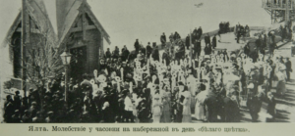](http://www.vodkb.ru/wp-content/uploads/2018/news/26_iul/001.png)

Сама императрица организовала четыре больших базара в пользу туберкулезных больных в 1911 — 1914 годах. Императрица, наследник и великие княжны собственноручно готовили для праздника поделки и сами же их продавали на благотворительном базаре.

[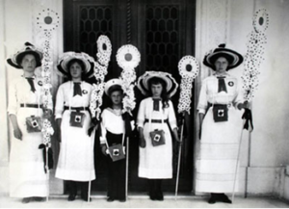](http://www.vodkb.ru/wp-content/uploads/2018/news/26_iul/002.png)[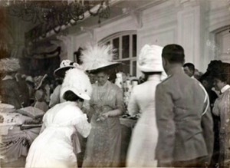](http://www.vodkb.ru/wp-content/uploads/2018/news/26_iul/003.png)[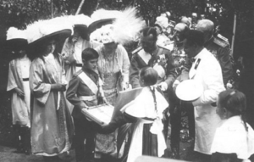](http://www.vodkb.ru/wp-content/uploads/2018/news/26_iul/004.png)

Великие княжны и цесаревич – участники Белого Цветка в 1912 г. Ялта, 1914. Александра Федоровна принимает гостей на благотворительной ярмарке в здании городского собранияИмператорская семья во время благотворительного базара

Александра Фёдоровна писала государю во время Первой мировой войны: «Выставка-базар действуют очень хорошо. Наши вещи раскупаются прежде, чем они появятся; каждой из нас удается ежедневно изготовить подушку и покрышку».

В празднике «Белого цветка» принимали участие все слои населения. К благотворительным базарам готовились заранее. В каждой семье что-то мастерили. Вручную изготавливались десятки тысяч цветков и передавались комитеты «Белого цветка».

Ромашка была эмблемой Лиги и обозначала белый цветок, распространенный в России, как и туберкулез. В «Дни белой ромашки» члены общества выходили на площади, в скверы, на паперти церквей с жертвенными кружками, в которые простые люди вносили свою посильную лепту.

[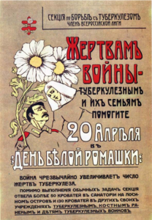](http://www.vodkb.ru/wp-content/uploads/2018/news/26_iul/005.png)[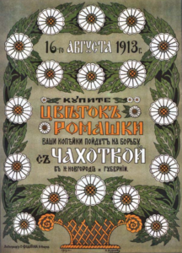](http://www.vodkb.ru/wp-content/uploads/2018/news/26_iul/006.png)[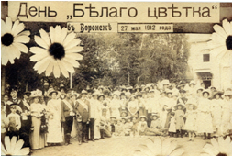](http://www.vodkb.ru/wp-content/uploads/2018/news/26_iul/007.png)